

НАЦІОНАЛЬНИЙ ТЕХНІЧНИЙ УНІВЕРСИТЕТ УКРАЇНИ

«КИЇВСЬКИЙ ПОЛІТЕХНІЧНИЙ ІНСТИТУТ імені Ігоря Сікорського»

ФАКУЛЬТЕТ ПРИКЛАДНОЇ МАТЕМАТИКИ

# **Кафедра системного програмування та спеціалізованих комп’ютерних систем**

**РГР**

з дисципліни

**«Бази даних і засоби управління»**

**Тема:** «Створення додатку бази даних, орієнтованого на взаємодію з СУБД PostgreSQL»

Виконав: студент ІII курсу

ФПМ групи КВ-13

Петраш Антон Степанович

Київ – 2023

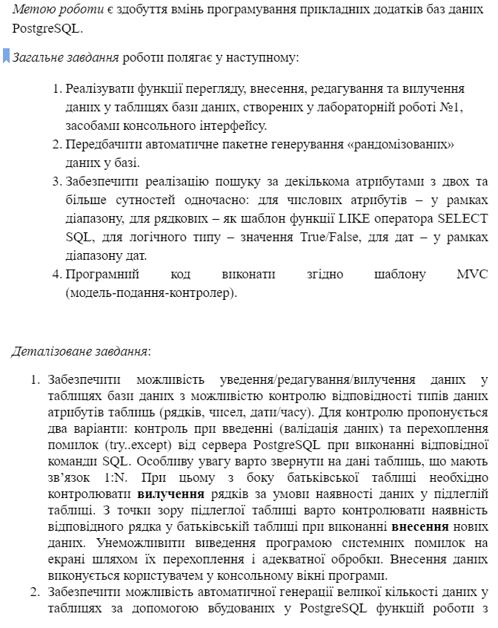

**Концептуальна модель предметної області “Система обліку виконавців та виступів на фестивалях”**

В концептуальній моделі “Система обліку виконавців та виступів на фестивалях” є наступні сутності та зв’язки:

1. Сутність “Performer” з атрибутами “Artist_ID”, “name”, “surname”, “genre”
2. Сутність “Performance” з атрибутами “Performance_ID”, “Festival_ID”, “Artist_ID”, “Start_time”, “Finish_time”
3. Сутність “Festival” з атрибутами “Festival_ID”, “Fest_name”, “Price”, “City”

Зв’язок між виконавцем і виступом - один до багатьох, тому що один виконавець може проводити багато виступів, але один виступ проводить один виконавець. Зв’язок між Фестивалем і виступом - один до багатьох, адже на одному фестивалі може бути багато виступів і кожен виступ належить одному фестивалю.

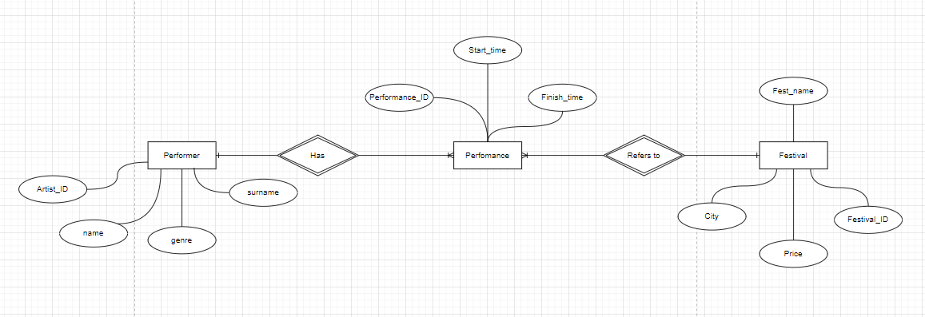

Рис.1 концептуальна модель “Система обліку виконавців та виступів на фестивалях”

**Логічна модель “Система обліку виконавців та виступів на фестивалях”**

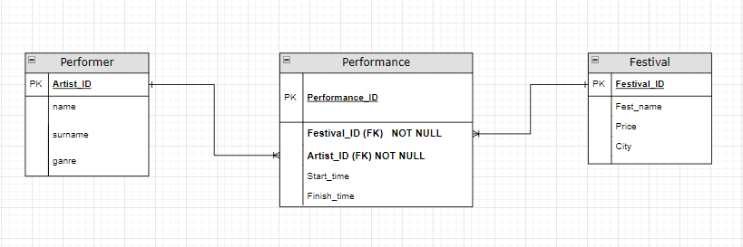

Рис.1 логічна модель “Система обліку виконавців та виступів на фестивалях”

Середовище для налаштування, підключення та розробки бази даних

Мова програмування : Python 3.11

Модуль “psycopg2” був використаний для підключення до сервера бази даних

**Загальна структура програми**

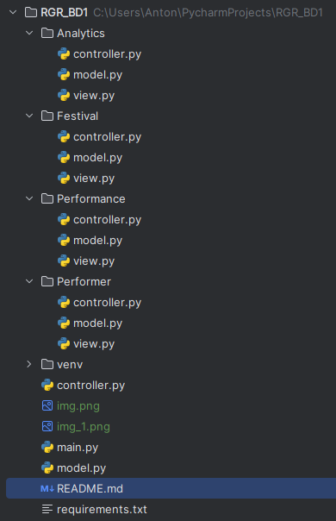

Структура складається з чотирьох модулів, кожен з яких відповідає за свою частину програми.

**Меню програми**

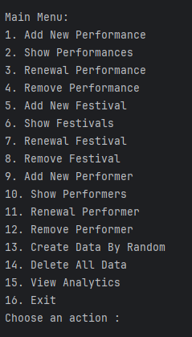

**Реалізація додавання, зміни та видалення даних**

**Створення нового рядка**

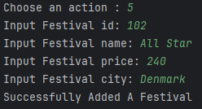

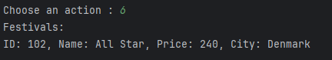

**Видалення рядка**

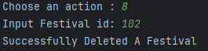

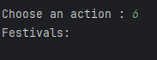

**Редагування рядка**

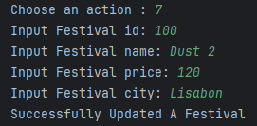****

**При введенні неіснуючого ID видається відповідна помилка**

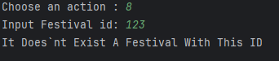

**Очищення всіх таблиць**

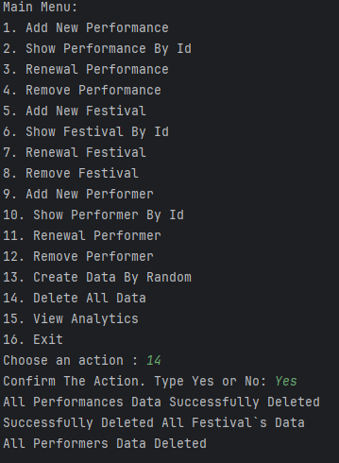

**Результат Створення Рандомізованих Даних**

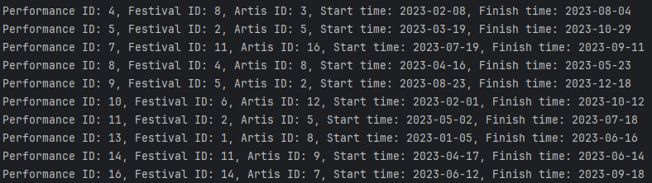

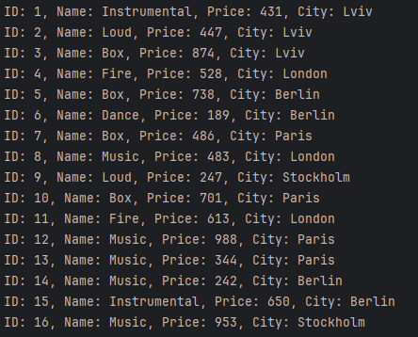

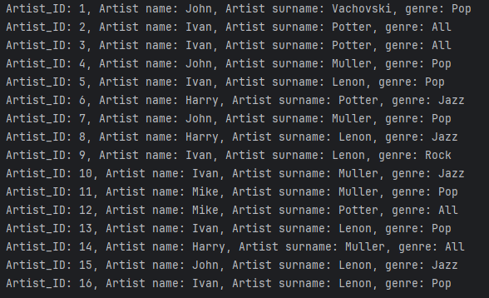

Відповідні запити які використовуються для заповнення таблиць рандомними даними:

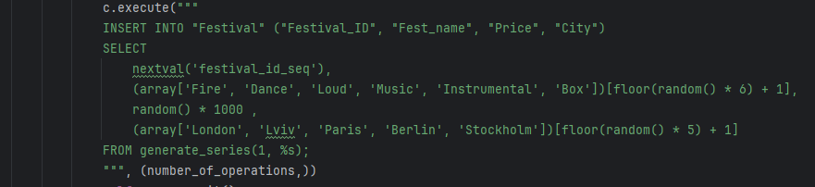

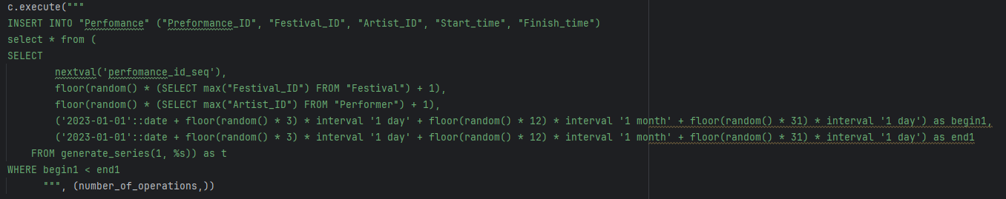

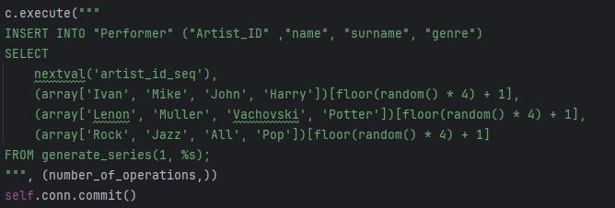

**Виконання пункту 3**

Запит №1: Найпопулярніші виконавці:

Запит:

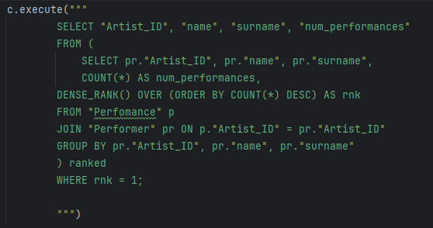

Результат:

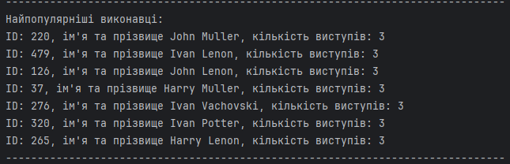

Запит №2: Кількість виступів які відбулися за останній місяць:

Запит:

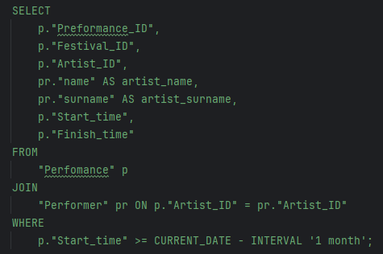

Результат:

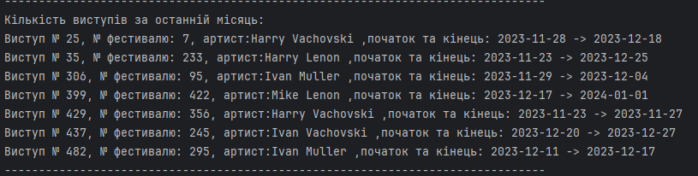

Запит №3: Жанр який користується найбільшим попитом у виконавців:

Запит:

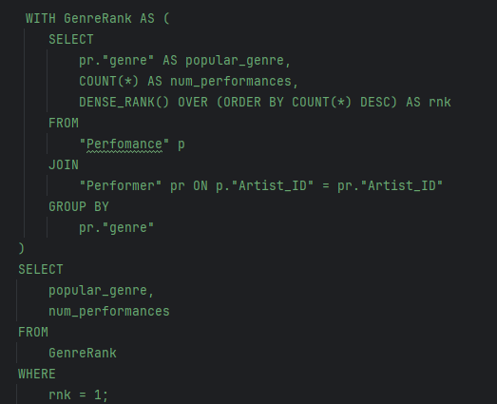

Результат:

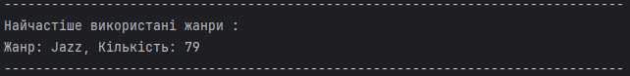

**Код модулів програми:**

**model.py**

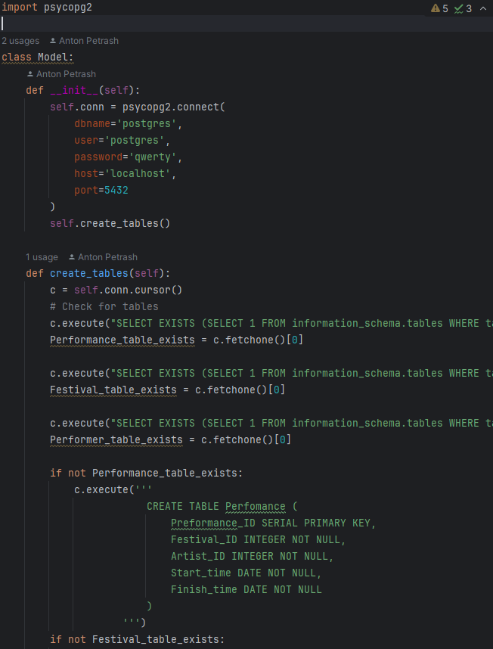 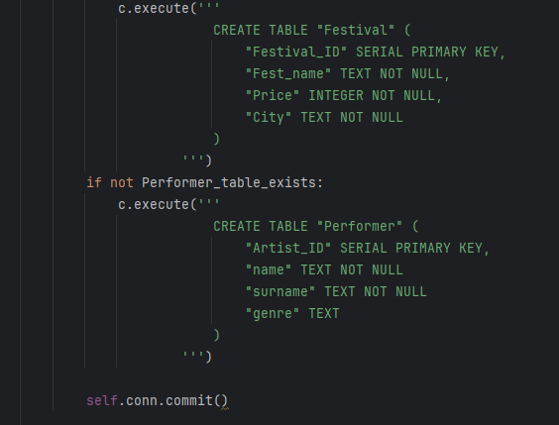

**Performer\model.py**

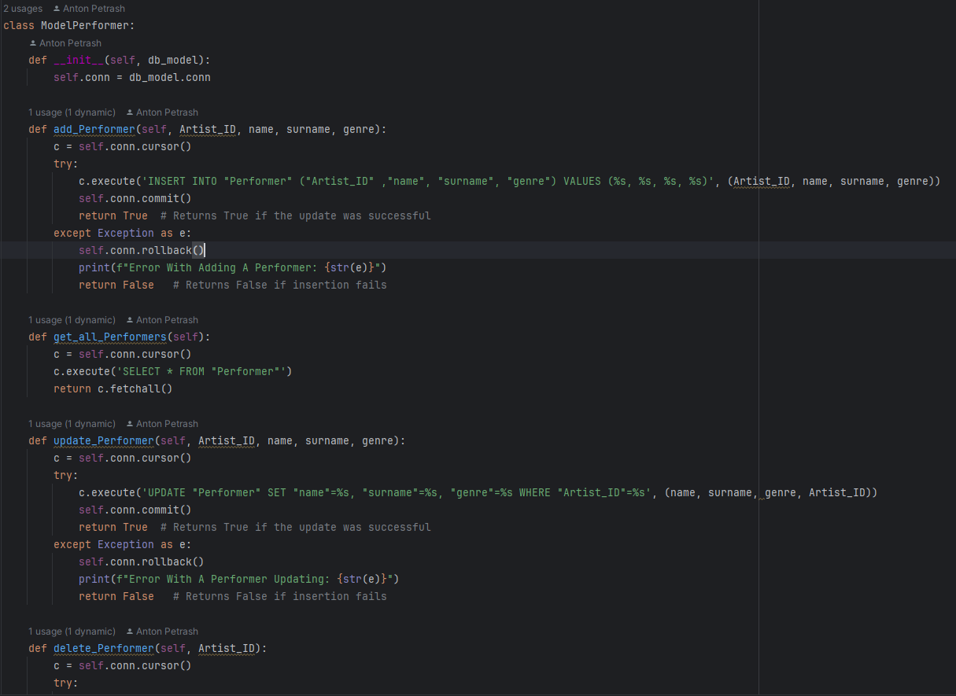

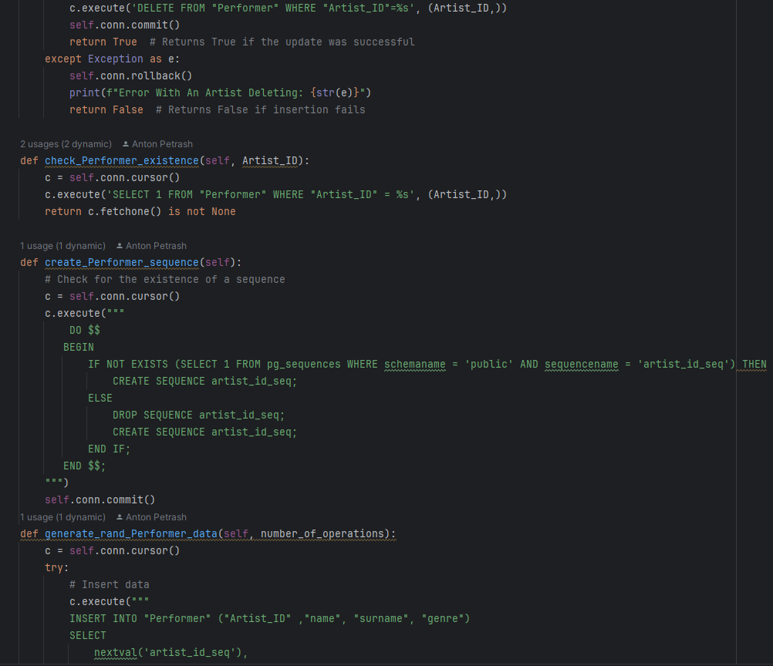

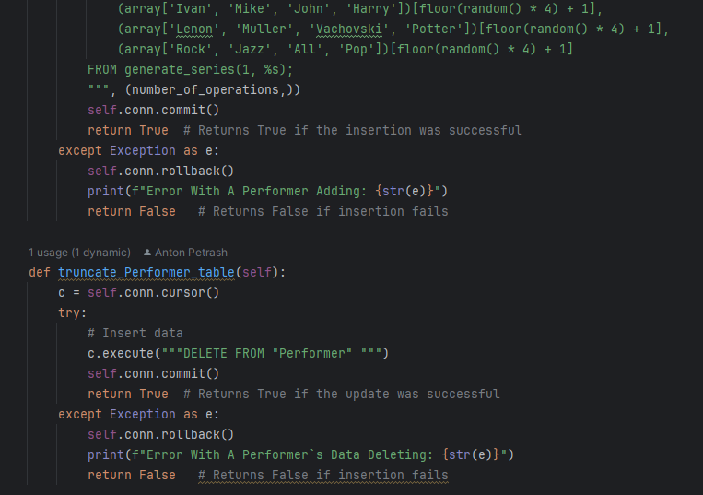

**Festival/model.py**

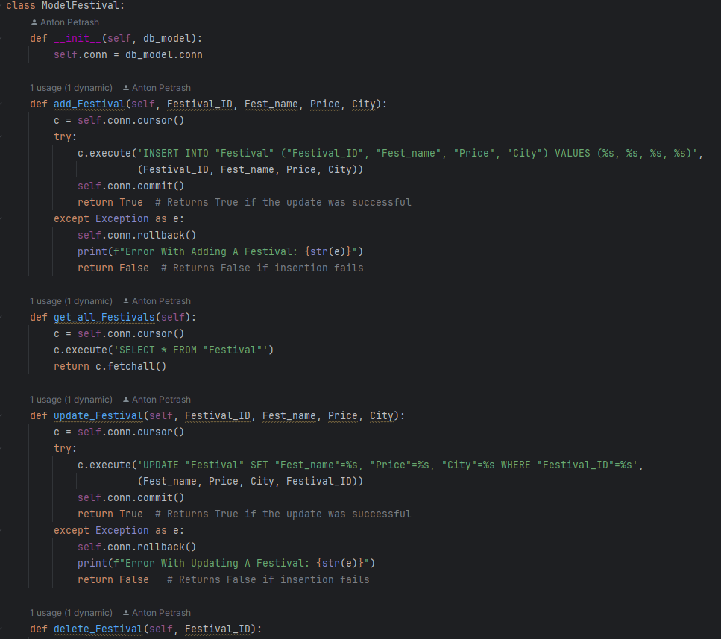

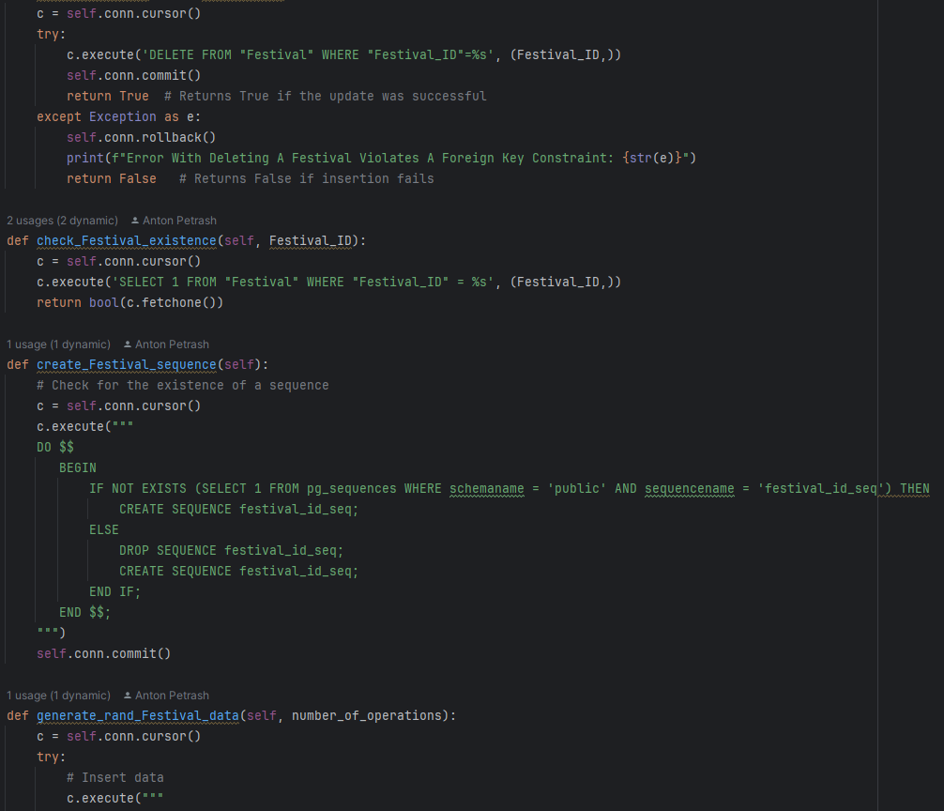

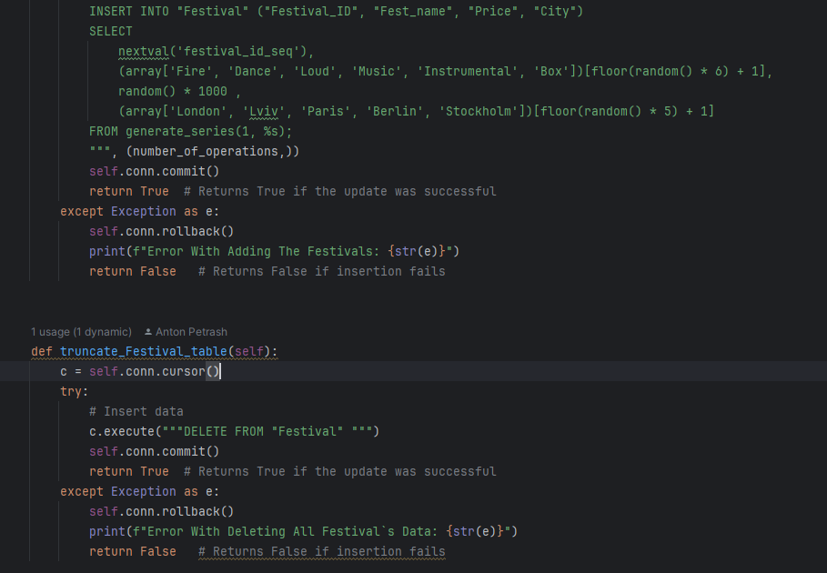

**Performance/model.py**

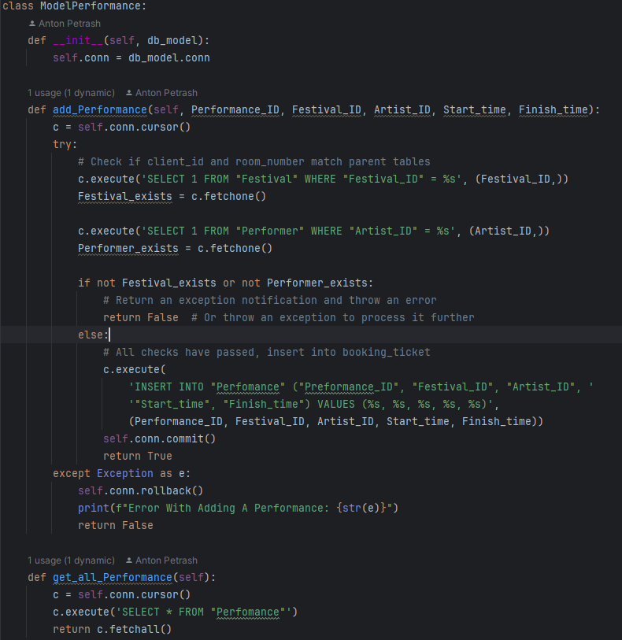

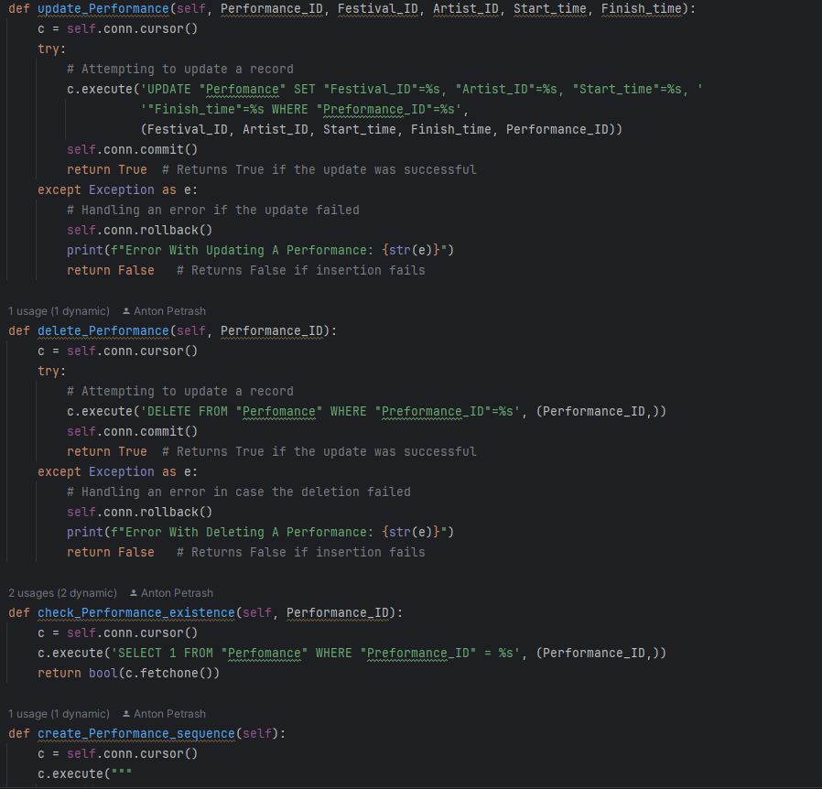

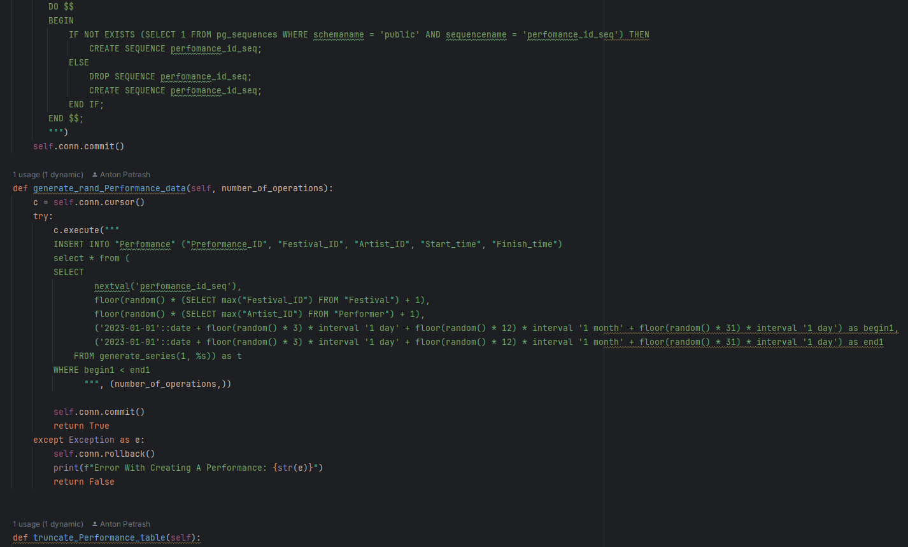

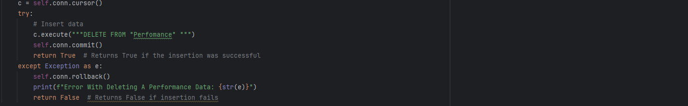

**Analytics/model.py**

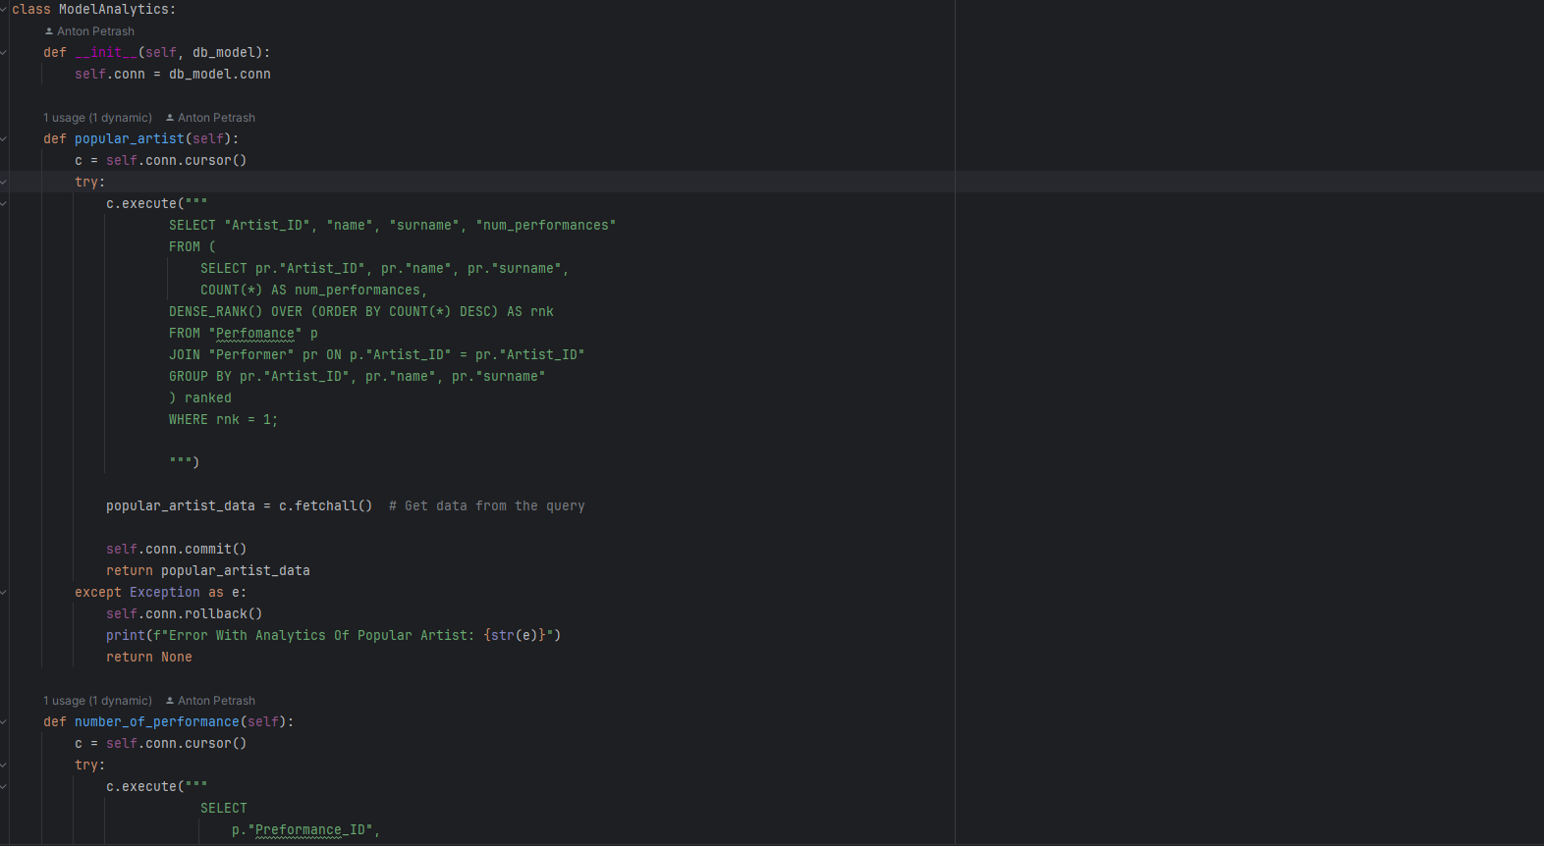

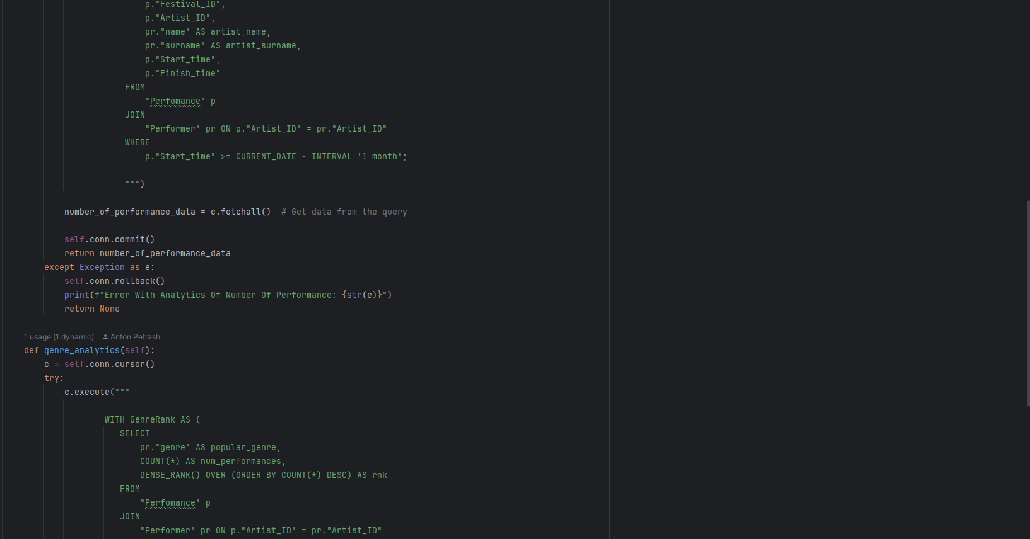

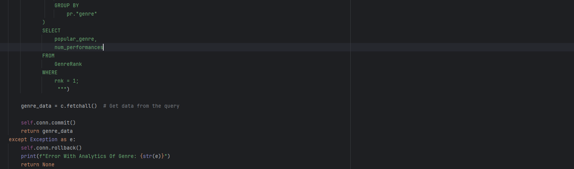

**Опис роботи модулів:**

Performance – Робота з даними із таблиці Perfomance

Performer – Робота з даними із таблиці Performer

Festival – Робота з даними із таблиці Festival

Analytics – Виклик запитів для пункту №3

Мій телеграм: <https://t.me/Redivius>

Мій ГітХаб: <https://github.com/AntonPetrash/RGR_BD.git>